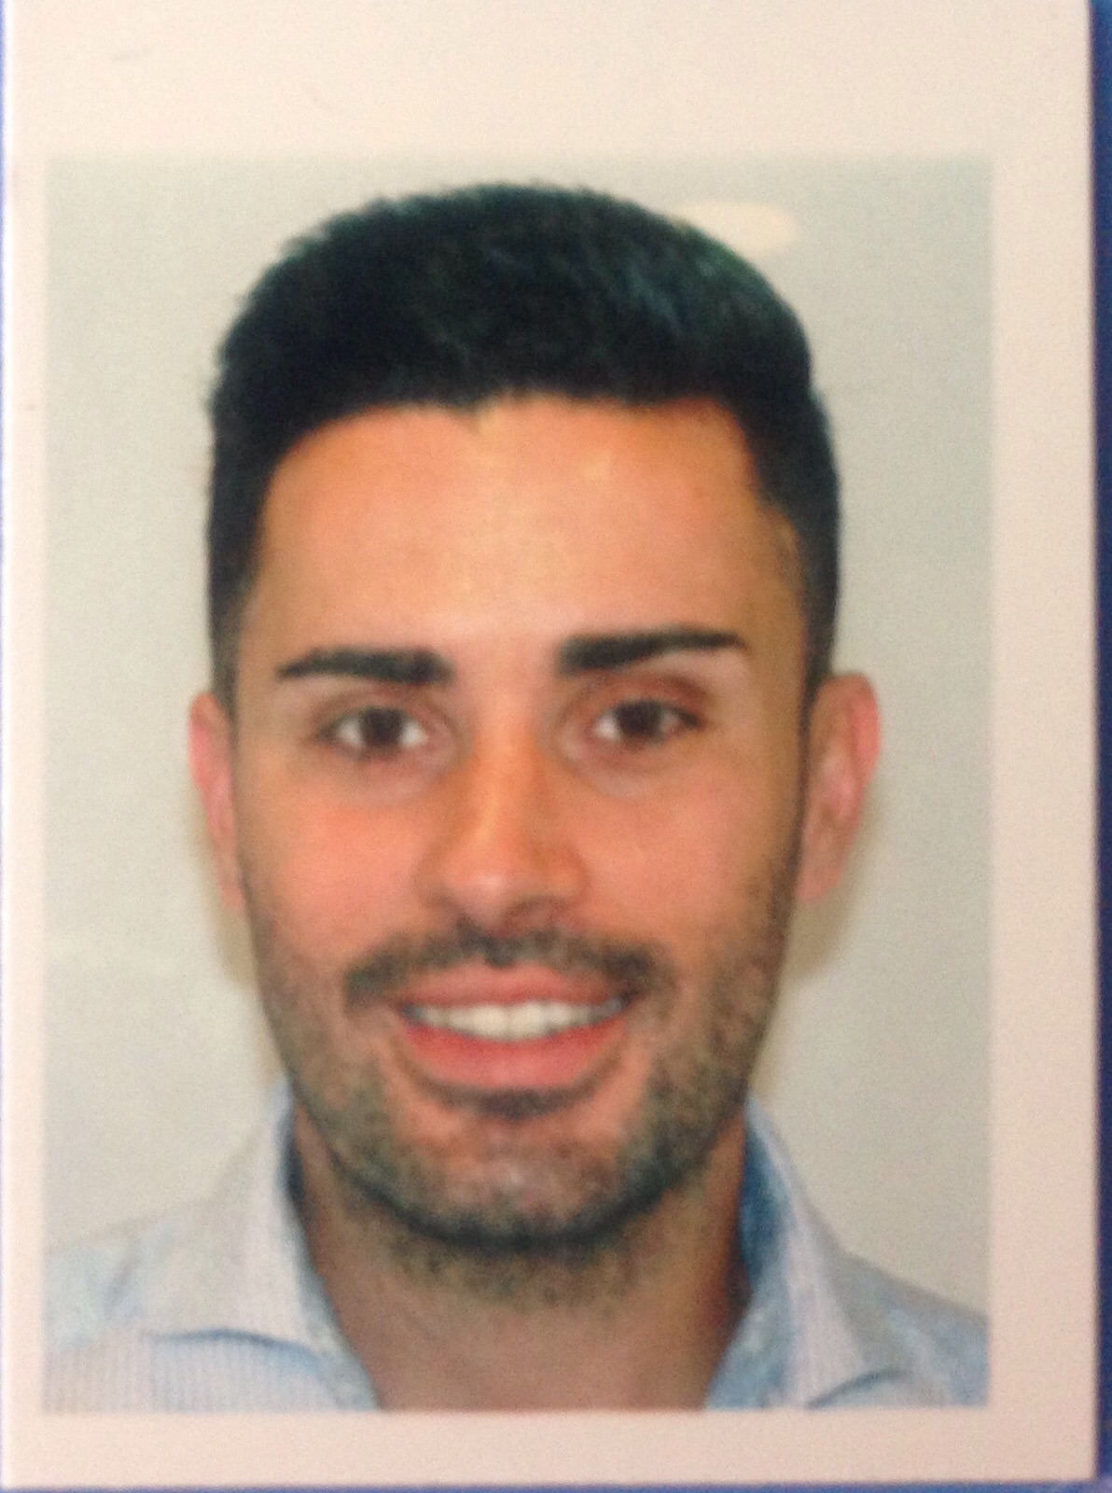
VÍCTOR MARTÍNEZ REBOLLO

Datos Personales:

Dirección: C/ Linajes portal 5 1ª 45200 Illescas ( Toledo)

Teléfono: 680226821

E-mail: victor@biomecanicamartinez.com

Fecha Nacimiento: 18/06/1985

Formación Académica:

Graduado en Podología

Universidad Europea de Madrid

Osteopatía

Orthos

Máster en investigación en Podología

Universidad Rey Juan Carlos

Formación Complementaria:

- Curso de ecografía músculo esquelética

- Curso de ecografía específica de pie

- Curso de intervencionismo ecoguiado

- Curso punción seca

- Curso de compresiones nerviosas, dolor de talón

- Talleres de Biomecánica Deportiva

Experiencia Profesional:

2011 - 2015 Becario en Biomecanica Martínez . Estudios de la pisada y diagnóstico ecográfico en el pie.

Osteópata en Biomecánica Martínez

Osteopata del Illescas club de fútbol 3 división

Osteopata Illescas fútbol sala división de plata

2015 Podólogo en Biomecánica Martínez especialista en estudios biomecánicos de la pisada y en intervencionismo guiado por Ecografía (Infiltraciones, cirugía ecoguiada, punción seca) ( actualmente mismo puesto de trabajo)

Colaborador en el estudio de las zapatillas de running Joma

Colaborador con la Federación de Futbol de Castilla la Mancha en libro de prevención de lesiones.

Podólogo de la Federación de Fútbol de Castilla la Mancha

Ponente en la jornada sobre prevención de lesiones en el Fútbol (Federación de fútbol de Castilla La Mancha)

Profesor Congreso Nacional de Podología en taller de ecograía

2016. Profesor de curso de electrólisis percutánea ecoguiada aplicada al pie

Responsable del intervencionismo ecoguiado de la Universidad Alfonso X el Sabio

Colaborador del Experto en Podología Deportiva y Ecografía para Podólogos de la Universidad
Europea de Madrid

Experto en Biomecánica de la Agrupación Deportiva Parla 3division

2017 Podólogo en Fisioglobal especialista en los estudios Biomecánicos de la pisada

2019 Curso de intervencionismo ecoguiado en Malaga

2019 Formador de taller patología del talón SESCAM

Idiomas

Ingles B1

.

